Refrigeração e Ar condicionado
Introdução à refrigeração
por
Christian Strobel
"Não existe esse negócio de alma. Foi uma coisa que criaram para assustar as criançinhas, assim como bicho-papão e Michael Jackson.”
- Homer J. Simpson

INTRODUÇÃO

A refrigeração é a ciência que estuda o resfriamento de fluidos como o ar e líquidos, de maneira a prover ambientes de baixa temperatura para preservar alimentos, resfriar bebidas, fazer gelo, e para diversas outras aplicações, que incluem ainda o condicionamento de ar em ambientes.
O uso da refrigeração e do ar condicionado representou um dos mais importantes avanços da civilização moderna. A possibilidade de guardar e distribuir alimentos e de viver e trabalhar em climas adversos deu às atividades humanas perspectivas melhores do que aquelas anteriormente possíveis.
Muitas evidências indicam que os chineses foram os primeiros a guardar e estocar neve e gelo natural para resfriar vinhos e outras iguarias. Mesmo em climas razoavelmente quentes, áreas naturais de armazenamento, como cavernas ou rachaduras do solo, possibilitam a conservação do gelo e da neve muito depois que a acumulação do inverno desaparece da superfície.
Antigos soberanos, com a ajuda de trabalho escravo em grande escala, mandavam trazer enormes pilhas de neve das montanhas próximas para produzir brisas refrescantes na primavera e esfriar os refrescos. Na Europa, durante a Idade Média, os nobres mandavam encher de neve buracos e trincheiras, durante o inverno, para que pudessem preparar bebidas frias e sobremesas geladas durante os meses de verão. Foram descritos muitos dispositivos engenhosos onde se usava a evaporação da água para esfriar o ar e tornar a vida mais amena.
Os antigos egípcios e indianos resfriavam líquidos em ânforas porosas. Estas jarras eram deixadas no ar seco da noite, e, sem conhecer matematicamente o fenômeno, refrigeravam as mesmas pelo efeito do resfriamento evaporativo, aliado com a transferência de calor com o albedo, chegando a produzir, inclusive, gelo.
A água foi o primeiro refrigerante, com uma longa história que se estende até os tempos modernos. Com a passagem dos anos, foram melhorando os métodos de armazenagem e manuseio, mas em todas as partes do mundo o gelo natural continua sendo usado.
Com a invenção do microscópio no século XVIII, verificou-se a existência de micro-organismos (micróbios, bactérias, enzimas).
Mais tarde, cientistas demonstram que alguns desses micróbios são responsáveis pela decomposição dos alimentos. Outros estudos provaram que a propagação dos micróbios pode ser impedida com o resfriamento dos alimentos, que enquanto mantido no frio, permanecem conservados.
A primeira descrição completa de um equipamento de refrigeração, operando de maneira cíclica, foi feita por Jacob Perkins, em 1834 (British Patent 6662), (fig. 1). O trabalho de Perkins despertou pouco interesse. Não foi mencionado na literatura da época e permaneceu esquecido por aproximadamente 50 anos, até que Bramwell descreveu o artigo para o Journal of the Royal Society of Arts.
O principal responsável por tornar o princípio de refrigeração por compressão mecânica em um equipamento real foi James Harrison (escocês nascido em 1815 ou 1816 – fig. 2). Não se sabe se Harrison conhecia ou não o trabalho de Perkins. Em 1856 e em 1857 obteve, respectivamente, as patentes britânicas 747 e 2362.

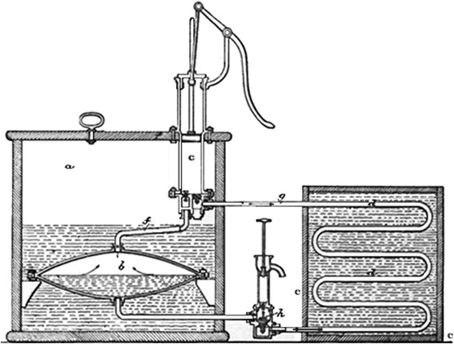
Figura 1: Equipamento de Refrigeração de Jacob Perkins
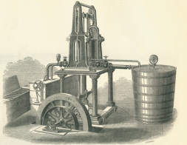
Figura 2: Equipamento de Refrigeração de James Harrison

Em 1862, em uma exibição internacional em Londres, o equipamento de Harrison, fabricado por Daniel Siebe, foi apresentado à sociedade da época.
A partir daí desenvolveram-se diversos sistemas de produção do frio artificiais e também vários tipos de gás refrigerante foram desenvolvidos e usados.
Depois de muita luta em sistemas falidos, a engenharia da refrigeração recebeu uma contribuição decisiva. Foi no começo do século, com a descoberta da eletricidade por Thomas Edson. Já em 1918 surgiu o primeiro refrigerador automático movido à eletricidade e com um pequeno motor. Quem fabricou o primeiro refrigerador em pequena escala foi Kelvinator Company, dos Estados Unidos.
Mas foi em 1928 que surgiram os gases refrigerantes fluorados, desenvolvidos por Sr. Thomas Midgely e esta substância demonstrou-se que não era tóxica, a partir daí a indústria de refrigeração desenvolveu-se a todo vapor, onde abrange os mais variados tipos de aplicação.

CONCEITOS

- REFRIGERAÇÃO: consiste no processo de retirar calor de um corpo ou espaço para reduzir sua temperatura e transferir este calor para outro espaço ou corpo.
- ARREFECIMENTO: Abaixamento da temperatura de um corpo até a temperatura ambiente.
- RESFRIAMENTO: Abaixamento da temperatura de um corpo da temperatura ambiente até sua temperatura de congelamento.
- CONGELAMENTO: Abaixamento da temperatura de um corpo aquém da sua temperatura de congelamento.
- ISOLAMENTO TÉRMICO: O espaço refrigerado se encontra a temperatura abaixo do ambiente que o envolve. Para limitar o fluxo de calor para o interior do espaço refrigerado a um mínimo prático, é necessário isolar o espaço refrigerado utilizando um bom isolante térmico.
- AGENTE REFRIGERANTE: É o corpo empregado como absorvedor de calor ou agente de resfriamento do espaço refrigerado. Exs.: Gelo, gelo seco (dióxido de carbono) e refrigerantes líquidos.
- REFRIGERAÇÃO COM GELO: Nos refrigeradores com gelo, a pedra de gelo é colocada na parte superior e o calor é absorvido do ar. O ar, devido as correntes de convecção, resfria todo o espaço interno do refrigerador, (fig. 3).
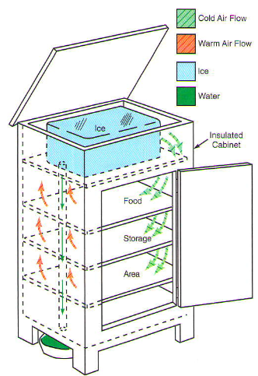
Figura 3: Refrigerador com gelo

São desvantagens:
- Temperatura mínima limitada a 0oC;
- Necessidade de constante reposição;
- Eliminação da á água de degelo;
- Dificuldade de controle da razão de troca de calor.

Vantagens:
- Evita a desidratação de produtos não embalados;
- Mantém a aparência de produtos não embalados;
- O gelo é muito usado na refrigeração de vegetais, peixes e carnes, etc.

- REFRIGERANTES LÍQUIDOS: A base dos sistemas mecânicos de refrigeração é a elevada capacidade que os líquidos têm de absorver calor quando vaporizam.

As principais vantagens do uso de refrigerantes líquidos são:
  - A vaporização é facilmente controlada podendo ser iniciada e interrompida quando necessário;
  - A temperatura de vaporização pode ser controlada pela pressão;
  - A razão de troca de calor pode ser pré-determinada;
  - O vapor pode ser facilmente coletado e condensado para ser novamente utilizado.

Uma propriedade importante de um refrigerante líquido é a de apresentar baixas temperaturas de saturação.
Os Refrigerantes mais importantes são:
- Amônia (R717);
- Tricloromonofluormetano (Freon-11 ou R-11);
- Diclorodifluormetano (Freon-12 ou R-12);
- Monoclorodifluormetano (Freon-22 ou R-22);
- Tetracloretodecarbono (R-10) e outros.

SISTEMAS DE REFRIGERAÇÃO

Teoricamente, qualquer fenômeno físico ou químico de natureza endotérmica pode ser aproveitado para a produção do frio. Dentre os processos endotérmicos usados na refrigeração, podemos citar:
  - A fusão de sólidos, como o gelo comum (0°C) e o gelo seco (neve carbônica –78,9°C);
  - A mistura de certos corpos com água (–20°C a –40°C), com gelo de água (–20°C a –50°C), ou com gelo seco (–100°C), as quais tomam o nome de misturas criogênicas;
  - A expansão de um gás com a produção de trabalho;
  - Os fenômenos de adsorção;
  - Os fenômenos termoelétricos.
Os dois primeiros processos são descontínuos e se restringem a pequenas produções de frio (uso doméstico, em laboratórios, etc.), enquanto que os demais podem ser associados aos seus inversos, de modo a permitir a produção contínua do frio. Assim, a expansão de um gás associada à sua compressão é adotada nas máquinas frigoríficas a ar e na indústria da liquefação dos gases.
A vaporização contínua de um líquido puro, por sua vez, pode ser obtida:
- Por meios mecânicos, nas chamadas máquinas frigoríficas de compressão de vapor;
- Por meio de ejeção de vapor, usada nas máquinas frigoríficas de vapor - d’água;
- Por meio de aquecimento, método usado nas chamadas instalações de absorção.
Os fenômenos de adsorção são aplicados nas máquinas de Sílica-gel, cujo funcionamento se assemelha ao das máquinas de absorção.
Os fenômenos termelétricos, por sua vez, são atualmente aplicados na técnica do frio apenas em pequena escala (pequenos refrigeradores domésticos e de laboratórios).
A distribuição do frio nas instalações frigoríficas convencionais, de uma maneira geral, pode ser feita por expansão direta ou indireta, e a conservação do frio por meio dos isolamentos térmicos.

APLICAÇÕES DA REFRIGERAÇÃO

Refrigeração Doméstica

A refrigeração doméstica é uma extensão um tanto limitada, abrangendo principalmente a fabricação de refrigeradores de uso doméstico e congeladores caseiros, (fig. 4). Contudo, como o número de unidades em serviço é muito grande, a refrigeração doméstica representa uma parte importante da indústria de refrigeração. As unidades domésticas são geralmente pequenas em tamanho, tendo potências nominais entre 1/20 e 1/2 CV, e são do tipo hermeticamente fechado.
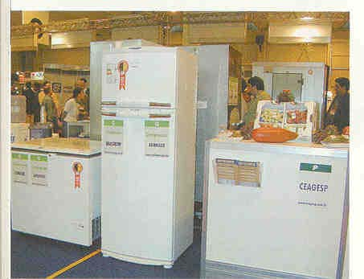
Figura 4: Refrigeradores domésticos

Refrigeração Comercial

A refrigeração comercial abrange projeto, instalação e manutenção de instalações refrigeradas do tipo usado pelas lojas comerciais, restaurantes, hotéis e locais de armazenamento, exposição, beneficiamento e distribuição de mercadorias perecíveis de todos os tipos, (fig. 5).
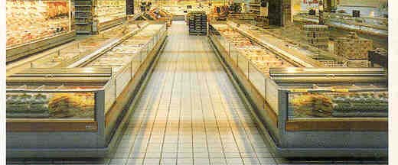
Figura 5: Refrigeração comercial em supermercados

Refrigeração Industrial

A refrigeração industrial é muitas vezes confundida com a refrigeração comercial, porque a divisão entre estas duas áreas não é definida claramente. Como uma regra geral, as aplicações industriais são maiores que as comerciais em tamanho e tem a característica marcante de requererem um operador de serviço, geralmente um engenheiro de operações. As aplicações típicas industriais são fábricas de gelo, grandes instalações de empacotamento de gêneros alimentícios (carne, peixe, aves, alimentos congelados, etc.), cervejarias, fábricas de laticínios e instalações industriais, como refinarias de óleos, fábricas de produtos químicos, de borrachas, etc. (fig. 6).
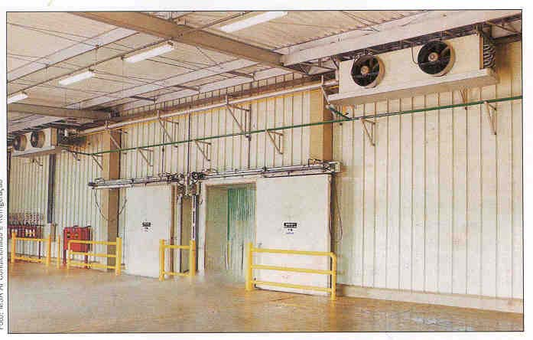
Figura 6: Câmara frigorífica em refrigeração industrial

Refrigeração Marítima e de Transporte

A refrigeração marítima, naturalmente, refere-se à refrigeração a bordo de embarcações marítimas e inclui, por exemplo, refrigeração para barcos de pesca e para embarcações de transporte de carga perecível, assim como para os navios de armazenamento ou embarcações de todos os tipos.
A refrigeração de transporte relaciona-se com equipamentos de refrigeração quando é aplicada a caminhões, (fig. 7) tanto para transportes a longa distância como para entregas locais, e vagões ferroviários refrigerados.
Figura 7: Refrigeração de Transporte

Refrigeração para Baixas Temperaturas

Dentre as aplicações da refrigeração para baixas temperaturas pode–se destacar a criogenia que trata do conjunto de técnicas destinadas à produção e a utilização de baixíssimas temperaturas, (fig. 8). Seus principais produtos são os gases liquefeitos cujas temperaturas de liquefação são muito baixas. A liquefação dos gases é obtida em equipamentos especiais onde, o próprio gás age como refrigerante ou, para aumentar o rendimento do processo, são usados refrigerantes adicionais. Na metalurgia a aplicação ocorre na construção de materiais para baixas temperaturas para produção, armazenagem e transporte de produtos liquefeitos do ar (oxigênio, nitrogênio). Aplicações clínicas também utilizam refrigeração para baixas temperaturas.

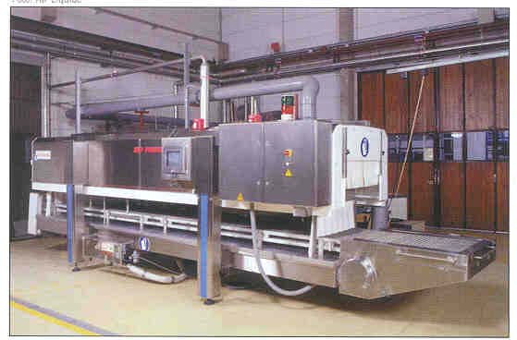
Figura 8: Túnel de congelamento que utiliza criogenia

Condicionamento de Ar

O condicionamento de ar pode ser dividido em duas categorias distintas de acordo com sua aplicação: para o conforto e industrial. Enquanto o condicionamento de ar para conforto visa as pessoas (residencial, em veículos, etc. – fig. 9), o industrial tem por objetivo satisfazer condições de processo.
O condicionamento de ar na indústria pode ser encontrado em aplicações tais como: indústria de impressão, onde um rígido controle da umidade se faz necessário para uma fixação adequada das cores em impressão colorida; indústria têxtil, onde se busca limitar o rompimento de fibras e reduzir a eletricidade estática; indústria de produção de material fotográfico, onde o material fotográfico virgem se deteriora rapidamente a altas temperaturas e umidades; etc.
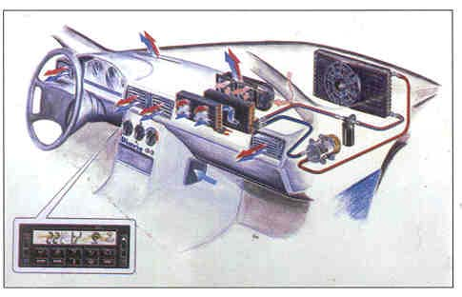
Figura 9: Condicionamento de ar em veículos

